**Сушко (в девичестве Хозан) Анна (Suszkowa Anna z Chozanow)**

12 ноября 1811 г – венчание с молодым Хведором Сушко с деревни Горелое (НИАБ 136-13-920, лист 18, №11/1811-б (ориг)).

**НИАБ 136-13-920:** Лист 18. **Метрическая запись №11/1811-б (ориг).**

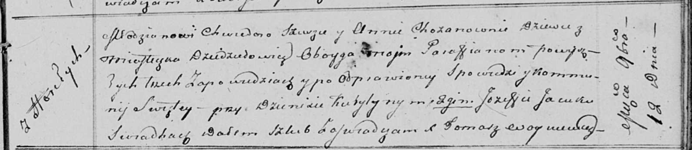

Осовская Покровская церковь. 12 ноября 1811 года. Метрическая запись о венчании.

Szusza Chwiedor – жених, молодой, парафии Осовской, с деревни Горелое.

Chozanowna Anna – невеста, девка, парафии Осовской, местечко Дедиловичи.

Kuryłyn Dzienis – свидетель.

Jacuk Jozef – свидетель.

Woyniewicz Tomasz – ксёндз.